广州大学城投资经营管理有限公司
第三冷站二级泵组节能优化改造工程公开竞选文件

一、项目概况
（一）工程名称： 第三冷站二级泵组节能优化改造工程
（二）工程地点： 广州市番禺区广州大学城
（三）采购限价：人民币2.5万元（投标报价超过采购限价为无效投标）
（四）工程项目简介
本项目位于广州大学城第三冷站二楼，由于目前第三冷站二级泵组出口阻力较大，影响供冷能力，因此为了提升供冷能力，拟对第三冷站二级泵组进出口管道及止回阀进行适当改造。
二、投标资格要求
（一）投标人必须是具有独立承担民事责任能力、在中华人民共和国境内注册的法人。
（二）具备有效的工商营业执照、企业法人组织机构代码证书、税务登记证书（或三证合一）。
（三）投标人已办理合法税务登记，具有开具相应增值税专用发票资格。
（四）投标人具有建筑机电安装工程专业承包叁级或以上资质。
（五）投标人近3年内(2015年1月1日至今) 完成过质量合格的类似项目业绩（需提供合同等相关证明材料复印件）；
（六）不接受联合体报价。
三、项目内容及施工要求
（一）项目内容
本项目地点位于广州大学城第三冷站主机层，主要包括止回阀改造和管道改造两部分内容。管道改造是将第三冷站一台二级泵进口的DN300管道及大小头、出口的DN250管道及大小头拆掉并装上定制的异径弯头；止回阀改造是将第三冷站一台二级泵出口的限流止回阀拆除并装上相应的静音止回阀。具体效果见附图。
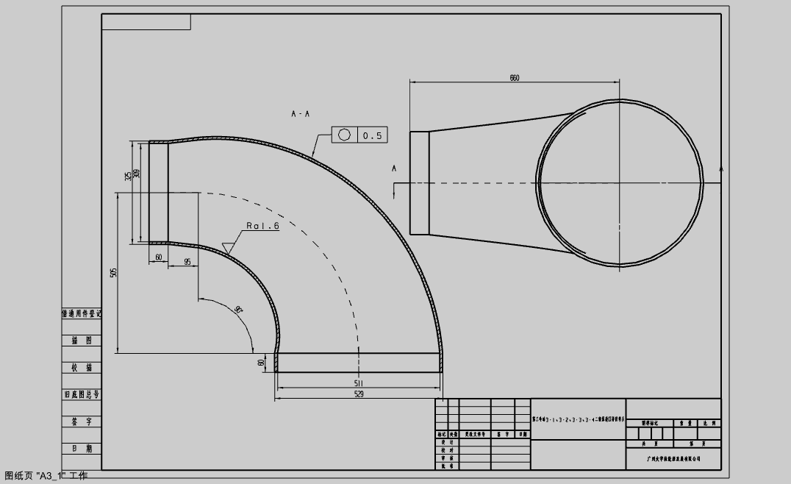
附图一异径弯头示意图
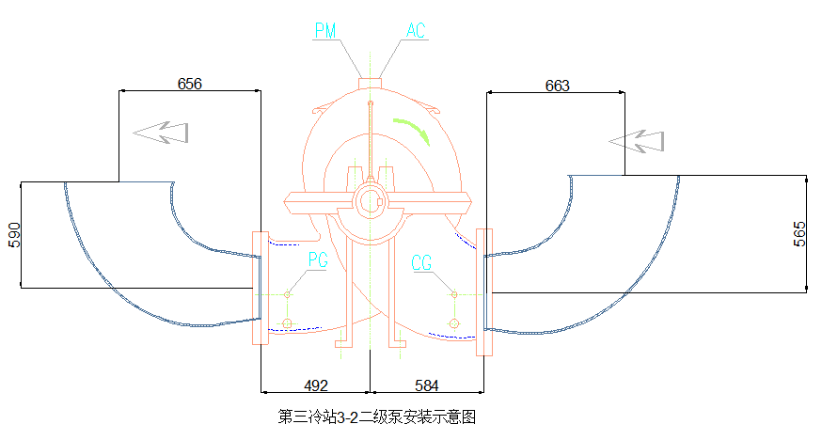
附图二第三冷3-2二级泵安装示意图
（二）项目施工要求
- 保温棉施工方法及技术要求：拆除保温过程中把废旧保温置于指定位置；保温粘贴过程中，在管道和保温棉接触面分别涂胶水后粘贴，两层保温棉要错缝粘贴，缝用胶水粘贴。胶水粘贴过程中保证所有接触面紧贴合无空气。
- 焊接施工方法及技术要求：满焊，焊缝完整且达到一级质量标准。焊完之后进行超声波探伤，首次探伤费用由甲方负责，探伤之后出现焊缝不合格情况的后续补焊、探伤等费用由乙方负责。满足《GB50235-2010 工业金属管道工程施工及验收规范》、《建筑给排水及采暖工程施工质量验收规范GB50242-2016》等相关规范要求。
- 管道施工及技术要求：管道切割前要对管道固定，一方面防止因管道应力导致设备回装时安装不上；另一方面防止切断的管道坠落砸坏设备或砸伤人员。本项目管道满足《GB50235-2010 工业金属管道工程施工及验收规范》等要求。
- 弯头支撑施工及技术要求：管道支架施工及其标准满足《建筑给排水及采暖工程施工质量验收规范GB50242-2016》规范。
- 油漆施工及技术要求：油漆工程安装《GB50205-2001 钢结构工程施工质量验收规范》执行，先清除管道表面杂物，再进行第一遍底漆刷涂，4小时后进行第二遍底漆刷涂，后续进行面漆刷涂。
- 阀门施工及技术要求：阀门拆装满足《GB50235-2010 工业金属管道工程施工及验收规范》，阀门吊装需要相应的保护措施和预防措施，所有阀门都为螺栓法兰连接，螺栓需对位安装。
- 项目施工的其他要求：
（1）在进场施工前，施工单位必须提交详细的施工方案给业主， 经业主审核批准向业主办理有关施工申请及相关工作票后方可施工；
（2）在安装施工前，施工单位必须对附近的现有设施、设备及管线做详细摸查，了解清楚，并做好必要的保护措施后方可施工，施工过程中如因施工造成的设施设备及管线的损坏，均由施工单位负责修复，由其引起的相关经济损失，也由施工单位承担。
（3）在施工安装过程中，施工单位的现场作业人员必须严格遵守业主的各项规章制度，施工过程中如存在疑问的必须与业主沟通好方可继续施工。
四、工程量及材料说明
以下工程量仅作参考，本项目由施工单位包工包料（甲供材料除外），报价单位必须看现场后，根据下表及结合现场实际情况综合考虑再进行报价。
主要工程量表
序号 | 项目名称 | 单位 | 工程量 | 项目描述
1 | 管道拆除 | 段 | 2 | 1、固定管道，拆卸管道连接螺栓，每段管道长度小于1m，由两侧法兰固定，安装位置低于1.5m
2 | 静音止回阀、弯头搬运 | 项 | 1 | 1、1个DN500静音止回阀、2个弯头搬运至第三冷站
 |  |  |  | 2、将静音止回阀和弯头吊至第三冷站二楼（静音止回阀和弯头甲供）
3 | 弯头切割与烧焊 | 段 | 2 | 1、 根据现场安装尺寸对弯头进行加工，长的进行切割，短的进行烧焊（烧焊的管道或大小头乙供）
 |  |  |  | 2、 烧焊之后进行探伤
4 | 法兰焊接 | 个 | 4 | 1、 在弯头上焊接2个DN500法兰
 |  |  |  | 2、 在弯头上焊接1个DN300法兰
 |  |  |  | 3、 在弯头上焊接1个DN250法兰（所有法兰乙供）
5 | 弯头安装 | 段 | 2 | 1、将弯头用螺栓固定于管道上（螺栓、垫片等乙供）
6 | 保温恢复 | m2 | 10 | 1、在弯头及其连接处包裹两层32mm橡塑保温棉（保温棉乙供）
7 | 止回阀拆除 | 个 | 1 | 1、管道固定，拆卸螺栓固定的止回阀。
8 | 管道切割 | 个 | 1 | 1、原止回阀上端DN500法兰切除
9 | 管道烧焊 | 个 | 1 | 1、原止回阀法兰处焊接一段DN500管，约0.5m(管道乙供)
10 | 弯头支撑烧焊 | 个 | 2 | 1、弯头底部圆柱支撑烧焊，支撑直径大于150mm（圆柱支撑乙供）
11 | 法兰烧焊 | 个 | 1 | 1、新增管道处烧焊DN500法兰（法兰乙供）
12 | 静音止回阀安装 | 个 | 1 | 1、静音止回阀用螺栓固定于管道（螺栓、垫片等乙供）
13 | 刷油漆 | 项 | 1 | 1、对新安装的管道涂2层防锈漆1层面漆（底漆、面漆乙供）
14 | 保温恢复 | m2 | 5 | 1、 对新增管道包裹两层32mm的橡塑保温棉
 |  |  |  | 2、 对静音止回阀包裹两层32mm橡塑保温棉（保温棉乙供）
15 | 管道、止回阀搬运至仓库 | 项 | 1 | 1、废旧止回阀、管道搬运至仓库
说明：
（1）除弯头、静音止回阀外，以上保温、配件、管道等材料均由施工单位负责供货；
（2）保温棉要求：采用32mm橡塑保温棉，在管道和保温棉接触面分别涂胶水后粘贴，两层保温棉要错缝粘贴，缝用胶水粘贴。胶水粘贴过程中保证所有接触面紧贴合无空气。
（3）法兰材质为碳钢，压力要求为PN1.6MPa
（4）垫片压力要求为PN1.6MPa
（5）螺栓材质为碳钢，压力要求为PN1.6MPa
（6）根据现场的情况定制大小头，壁厚为10mm,材质为20#钢
（7）底漆采用环氧红丹防锈底漆（双组分），中山森田化工有限公司或同等品牌；面漆采用环氧玻璃鳞片防腐漆（双组分），品牌为广州市沃马化工有限公司或同等品牌。
（8）钢管材质为碳钢，厚度大于等于11mm。
五、项目工期、验收标准及质保期限
（一）施工工期
本项目施工总工期7日历天。具体开工时间，由采购人通知为准。在3#冷站停冷后统一调度施工。
- 工程验收标准及方式
1、项目要达到的质量要求：管道加压至1.0MPa管道及阀门连接处不漏水；
- 工程验收的参考标准：按照《建筑工程施工质量验收统一标准》（GB50300-2006）及国家和行业相关的其他质量标准。
- 工程验收的方式：（1）施工单位在完工后，须提前3天提交工程验收进度计划给业主，以便业主组织相关人员对项目进行验收。（2）经业主组织相关人员进行验收合格后，签发验收合格证明文件。（3）施工单位必须将产品所有资料（包括但不限于设备检验合格证书、3C认证证书等）提交业主，同时将与项目有关的竣工资料一式两份一起提交给业主。
4、质保期
本工程质保期为1年。
六、工程费用及支付方式
（一）本工程采用综合单价包干，包工、包料（甲供材料除外）、包工期、包质量、包安全施工、包文明施工、包风险、包利润和管理费等完成本项目的全部费用，工作全部完工后由双方进行工程量的核实和验收，以实际工程量进行结算。
（二）工程总报价应包含相关措施费用、及税费等费用。
（三）付款方式
合同付款按施工进度支付，具体为：
1、合同签订并进场施工后支付合同总价30%作预付款。
2、项目全部完工、竣工验收合格并按甲方要求办理合同结算手续后，甲方支付工程款至合同结算总造价的95%。
3、质保期义务按要求履行完毕后付清余款。
七、投标文件
根据我司要求的报价格式，按顺序编制页码，进行密封报价（盖章）。投标文件应包含以下内容：
（一）商务部分（提供复印件，并加盖公章）
- 企业工商营业执照、企业法人组织机构代码证书、税务登记证书（或三证合一）；
- 法定代表人证明书或法定代表人授权委托书原件；
- 投标人具有建筑机电安装工程专业承包叁级或以上资质复印件；
- 本工程拟派项目负责人简历表（包括姓名、部门和职务、所学专业和毕业院校名称及毕业时间、主要资历、经验及承担过的类似项目，获得认证资质证书及复印件）；
- 近3年内(2015年1月1日至今) 完成过质量合格的类似项目业绩（需提供合同等相关证明材料复印件）；
- 供应商调查表原件；
- 投标认为有必要的其他资质等材料复印件。
（二）技术部分（格式自定，加盖公章）
施工方案：施工单位应充分了解现场条件，并针对本项目制定切实可行的施工方案，包括但不限于：
- 总体实施方案；
- 实施进度计划和工期承诺书；
- 确保实施进度的技术和组织措施；
- 确保安全文明施工的技术和组织措施；
- 投入的机械设备；
- 投标人认为其它需要说明的文字。
（三）价格文件（加盖公章）
- 报价一览表（格式见附件1）
- 报价明细表：采用工程量清单计价，按本公开竞选文件所附工程量清单报价，并以此作为结算依据。报价时注明未含税总价、税率和含税总价。
八、评标方法
本项目采用经评审的最低投标价法确定中标候选人。
同时通过投标人资格审查（见附件5）和投标文件有效性审查（见附件6）后，各投标人按有效投标报价由低至高的顺序依次排列，排名第一为第一中标候选人。投标人实行信用评价管理，具体见附件7和附件8。
九、勘踏现场
投标人有必要勘踏现场，充分了解清楚施工现场的环境和要求，以便投标人获取那些须投标人自己负责的有关编制投标文件和签署合同所涉及现场所有的资料。一旦中标，这种考察即被认为其结果已在中标文件中得到充分反映。考察现场的费用由投标人自己承担，如因对现场不了解导致报价的失误，由投标人承担。勘踏现场时间：2018年12月5日北京时间下午15：00时，集中地点：广州市番禺区大学城明志街1号信息枢纽楼一楼西门。勘踏现场联系人为工程技术部王工，联系电话：020-39302059。投标人未在规定时间勘踏现场的，采购人不再另行组织，由投标人自行前往勘踏。
十、投标
（一）投标文件递交截止时间和地点：2018年12月10日北京时间上午12：00前，投标文件信封未密封，或未在骑缝处盖章或签字，或逾期递交招标人有权不予受理。所有投标文件必须在此时间前递交到：广州市番禺区大学城明志街1号信息枢纽楼东大堂转采购合同部
（二）在规定的投标文件递交截止时间，投标单位不足3名时，采购人有权：（1）发布公告延长投标文件递交时间。在延期投标时间内，已递交投标文件单位的资料仍有效并可自行补充资料，未投标的单位可根据公告的约定参与投标。（2）按规定重新公开竞选。
十一、本公开竞选文件在广东建设信息网（网址：http://www.gdcic.net/）、广州大学城投资经营管理有限公司网站（网址：https://www.gzuci.com/）、广东省招标投标监管网（网址：http://www.gdzbtb.gov.cn/）同时发布。本公开竞选文件在其他法定媒体发布的文本如有不同之处，以在广州大学城投资经营管理有限公司网站发布的文本为准。
十二、采购联系方式
采购单位：广州大学城投资经管管理有限公司
联系地址：广州市番禺区大学城明志街1号信息枢纽楼
联系人： 陈工
联系电话：（020）39302075
传真：（020）39340019
附件1：报价一览表、报价明细表
附件2：供应商调查表
附件3：法定代表人身份证明书
附件4：法定代表人授权委托证明书
附件5：投标人资格审查表
附件6：投标文件有效性审查表
附件7：公开竞选供应商信用评价
附件8：供应商信用指标及评价标准
广州大学城投资经营管理有限公司
2018年12月3日
附件1
报价一览表
项目名称：
序号 | 项目名称 | 投标价（单位：人民币元）
1 | 投标总价 | 大写：  小写：
其中 | 不含税总价： | 大写：  小写：
2 | 投标工期
3 | 工程质量标准
4 | 保修期限
5 | 拟委派的项目  负责人 | 姓 名
5 | 拟委派的项目  负责人 | 技术职称

注：（1）投标总价为人民币报价。
（2）投标总价是所有需采购人支付的本次项目采购的金额总数，应包括公开竞选文件要求的全部内容，投标人完成本项目（如果中标）所必须的所有成本费用和投标人应承担的一切税费，包括但不限于全部人工费、材料、工具、机具、税费及相关措施费用、合同实施过程中应预见和不可预见费用等等。
（3）若用小写表示的金额和用大写表示的金额不一致，以大写表示的金额为准。

投标人名称（盖章）：

日期： 年 月 日

附件2
供应商调查表
单位名称 |  |  |  |  |  |  |  |  | 法人代表
详细地址 |  |  |  |  |  |  |  |  | 邮 编
成立日期 |  |  |  | 营业执照号码 |  |  |  |  | 发证机构
固定电话号码 |  |  |  | 传真号码 |  |  |  |  | 注册资金
公司类型 |  |  |  |  |  | 机构性质
项目联系人 |  |  |  |  |  | 联系电话
经营范围
序号 | 资质证书（认证项目）名称 |  |  |  |  |  | 发证机关
1
2
3
主要服务行业 |  |  |  |  | 主要客户
近三年类似业绩
服务单位 |  |  |  |  | 项目内容
报价单位（盖章）：

日期：201年 月 日
附件3
法定代表人身份证明书

在我单位任职务，是我单位法定代表人，身份证号为，特此证明。

（单位盖章）

日期： 20 年 月 日
单位通信地址：

邮政编码： 单位联系电话：

附：法人代表身份证正反面或其他身份证明材料复印件

附件4
法定代表人授权委托证明书

兹授权 （委托代理人姓名）为我方委托代理人，其权限是：办理 （采购单位名称）组织的“ （项目名称）”的投标和合同执行，以我方的名义处理一切与之有关的事宜。
本授权书自 年 月 日签章之日起生效，特此声明。
附：代理人性别： 年龄： 职务：
身份证号码：
（营业执照等）注册号码：
企业类型：
经营范围：
附：被授权人有效身份证正反面或其他身份证明材料复印

（单位盖章）：

法定代表人（签字或盖章）：
被授权人（签字或盖章）：
日期： 20 年 月 日
说明：法定代表人亲自办理投标事宜的，无需提交本证明书。

附件5
投标人资格审查表
项目名称：
序号 | 评审内容 | 备注
1 | 具备有效的工商营业执照、企业法人组织机构代码证书、税务登记证书（或三证合一）（复印件盖章）
2 | 法定代表人证明书原件或法定代表人授权委托书原件
3 | 具备具有建筑机电安装工程专业承包叁级或以上资质的证明文件（复印件盖章）。
4 | 近3年内(2015年1月1日至今) 完成过质量合格的类似项目业绩（需提供合同等相关证明材料复印件）
 | 评审结论（通过/不通过）
注：
- 投标人分栏中填写“√”表示该项符合招标文件要求，“×”表示该项不符合招标文件要求，“○”表示无该项内容；
- 经评标委员会审核后，出现一个“×”的结论为“不通过”，即按废标处理。
- 表中全部条件满足为“通过”，同意进入下一阶段评审。
- 如对本表中某种情形的评委意见不一致时，以评标委员会过半数成员的意见作为评标委员会对该情形的认定结论。

评委签名：

日 期： 年 月 日
附件6
投标文件有效性审查表

项目名称：
序号 | 评审内容 | 投标人
1 | 投标文件未按招标文件的规定密封、盖章和签署；
2 | 投标文件未按招标文件规定的格式填写，内容不全或关键字迹模糊、无法辩认；
3 | 对同一招标项目出现两个或以上的投标报价，且没声明哪个有效；
4 | 投标总报价低于企业自身成本；
5 | 投标报价超过采购限价；
6 | 工期不满足招标文件要求的；
7 | 施工方案或施工组织设计未响应招标文件中已明确必须要作实质性响应的内容；
8 | 投标文件附有招标人不能接受的条件；
9 | 不符合招标文件中规定的其他实质性要求。
 | 评审结论（通过/不通过）
注：
- 投标人分栏中填写“√”表示该项符合招标文件要求，“×”表示该项不符合招标文件要求，“○”表示无该项内容；
- 经评标委员会审核后，出现一个“×”的结论为“不通过”，即按废标处理。
- 表中全部条件满足为“通过”，同意进入下一阶段评审。
- 如对本表中某种情形的评委意见不一致时，以评标委员会过半数成员的意见作为评标委员会对该情形的认定结论。

评委签名：
日 期： 年 月 日
附件7、
公开竞选供应商信用评价

一.、信用评价，是指采购人各部门对参加公开竞选采购的供应商的诚信度和履约进行鉴别和打分。
二.、供应商信用评价内容
供应商信用综合评价根据《供应商信用指标和评价标准》（附件8）进行评价。信用综合评价内容为评价年度周期内供应商的信用表现，包括良好行为和不良行为。
三、评价结果应用
（一）公开竞选采购项目可在各评标办法中应用供应商信用评价评标。
（二）采用经评审的最低价中标法评标的，在推荐中标候选人时，应对通过资格和有效性评审的投标人按照评标价进行排序，即：评标价＝有效报价×(1－信用系数），信用系数计取方法见附件8，供应商第一次参与投标的，信用系数按0计算。当出现二个或二个以上投标人的评标价的取值相同时，由评委会随机抽取确定。
（三）综合评分法
1、采用综合评分法评标的，采购项目的评标总分为100分，投标供应商得分由商务评分、技术评分、价格评分组成，其中价格评分中的评标价引用信用系数计算确定，即：评标价＝有效报价×(1－信用系数），联合体参与投标的，按联合体企业中最低供应商信用系数认定。
2、当出现二个或二个以上投标人的总得分相同时，由评委会随机抽取确定。
四、违约处理
- 排序第1位的供应商出现以下情形的，采购人可暂停其公开竞选资格6个月：中标、确定为合同供方/承包人后，无正当理由拒绝履行合同和有关承诺的，或擅自变更、中止（终止）合同的。
- 供应商出现下列情形之一的，采购人可暂停其公开竞选资格1年，并进行相应处理：
- 实际提供的有关产品性能指标或技术服务能力或施工质量明显低于报价响应时承诺的；
- 一年内供应商在采购项目中累计履约评价为不合格2次的；
- 供应商提供虚假材料或与其它供应商恶意串通谋取成交的；
- 发生其他违规或违约情况，造成严重损害的；
- 其它经采购人会议认定的。
附件8
供应商信用指标及评价标准
项目 | 子项 | 评价标准
良好行为 | 供应商按约定履行合同受到奖励的 | 每发生1次，自认定之日起一年内信用系数加2%，
不良行为 | 供应商提供虚假材料或与其它供应商恶意串通谋取中标、成交的； | 严重不良行为，每发生1次，自认定之日起一年内信用系数扣5%
不良行为 | 中标、确定为合同供方/承包人后，无正当理由拒绝履行合同和有关承诺的，或擅自变更、中止（终止）合同的； | 严重不良行为，每发生1次，自认定之日起一年内信用系数扣5%
不良行为 | 实际提供的有关产品性能指标和技术服务能力、施工质量明显低于采购响应文件或公开竞选时的承诺的； | 严重不良行为，每发生1次，自认定之日起一年内信用系数扣5%
不良行为 | 中标、成交后，将合同转包给其他供应商的； | 严重不良行为，每发生1次，自认定之日起一年内信用系数扣5%
不良行为 | 中标、成交后，将合同擅自分包给其他供应商的； | 一般不良行为，每发生1次，自认定之日起一年内信用系数扣2%
不良行为 | 开标后擅自撤回采购相应文件，影响采购活动继续进行的； | 轻微不良行为，每发生1次，自认定之日起一年内信用系数扣1.25%
不良行为 | 供应商因未按约定履行合同受到违约处罚的。 | 轻微不良行为，每发生1次，自认定之日起一年内信用系数扣1.25%

备注：
- 供应商信用系数每个评价年度周期的初评按0计算。
- 经采购人批准认定的同一供应商良好行为或不良行为，在评价年度周期内信用系数可累加计算。
供应商在一个评价年度周期内未发生任何信用系数扣罚的，在下一个评价年度周期内初评信用系数的基础上奖励加3%，连续两个评价年度周期内未发生任何信用系数扣罚的，在下一个评价年度周期内初评信用系数的基础上奖励加5%，连续三个及以上评价年度周期内未发生任何信用系数扣罚的，在下一个评价年度周期内初评信用系数的基础上奖励加8%。

